ЗАПРЕМИНА ВАЉКА

Запремина ваљка је производ површине његове базе и његове висине:
$V=B∙H$
где је $B=r^{2}π$ коначно,
$V=r^{2}π∙H$
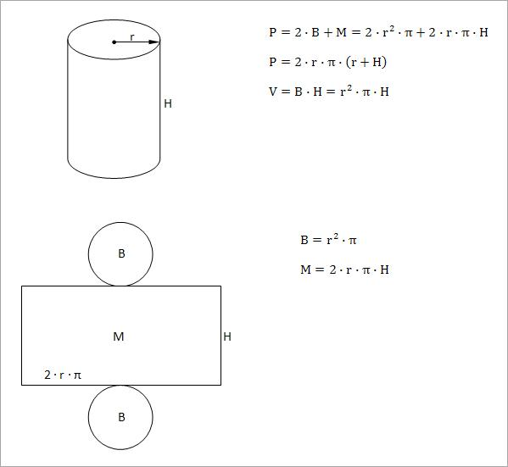

Пр.1. Одредити запремину ваљка ако је полупречник његове основе $r=5 cm$ и висина ваљка је $H=10 cm.$
Решење:
$r=5 cm$ $H=10 cm$
$V=B∙H$
$$B=r^{2}π$$
$$B=5^{2}π$$
$$B=25π{cm}^{2}$$
$$V=B∙H$$
$$V=25π∙10$$
$$V=250 π {cm}^{3}$$
Задаци:
1.Одредити површину и запремину ваљка чији је полупоречник $4 cm$и висина $6 cm.$
2.Да ли у ваљак полупречника основе и висине може да стане воде, ако је:
а) $r=5 cm , H=13 cm \left(π≈3,14\right) б) r=0,7 dm , H=6 cm \left(π≈\frac{22}{7}\right)$
3.Израчунај запремину ваљка :
а) полупречника основе $r=2\sqrt{3 } cm$и висине $H=7 cm ,$
б) површина базе $20π {dm}^{2}$и висине $5\sqrt{5} dm ,$
в) обима базе $24π cm$ и површине осног пресека $P_{op}=60{cm}^{2}$ .
(*** задаци узети из збиркеМилица Прошић, Мирјана Марјановић збирка задатак према образовним стандардима, захваљујем се колегиницама на овој одличној збирци задатака)

Домаћи задатак: збирка Клетт 118 задаци 1,2 и 3
119 страна задаци 4,5,6.

Слађана Малешевић
sladjanamalesevic.weeblly.com

